1. 门户网站使用全文搜索：在搜索框内键入想要搜索的关键字，点击“检索”进行搜索

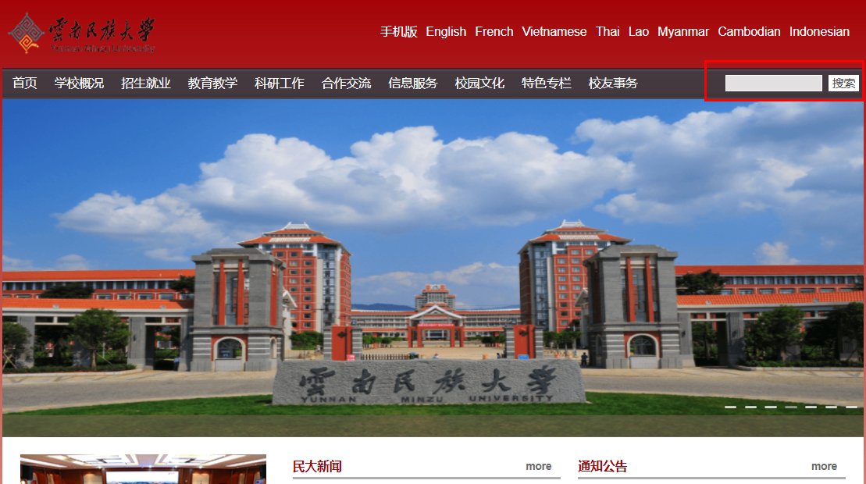

1. 二级站群使用全文搜索：二级站群在网站管理员添加搜索引擎后具备全文搜索功能（搜索引擎管理员操作手册将由信息中心下发至网站管理员），下图以信息与网络中心网站为例展示了添加后的使用方式：



